HW1 Report 肖梦楠 12632656 海洋科学与工程系
代码集合见文件PS1_1-5.py
P1
使用if-else判断语句，每一个分支下嵌套循环
使用random库中的randint方法，生成随机整数用于输入
结果示例：
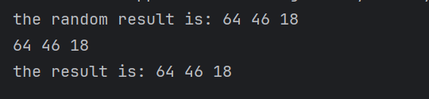
参考教程：
https://www.youtube.com/watch?v=0MLdwPUcxwA

P2
使用random.randint()，size定义矩阵的行列数
定义全是0的矩阵占位，按照行—列的逻辑进行嵌套
结果示例：
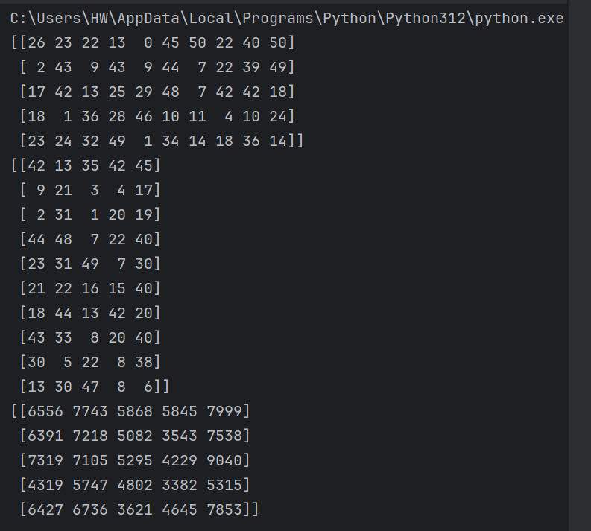

P3
杨辉三角，逐行递推，每一行首尾的1用apped加进去
定义空列表，利用索引号
每一次得到的new_row作为下一次的row，就相当于是上一行的数相加得到下一行
结果示例：
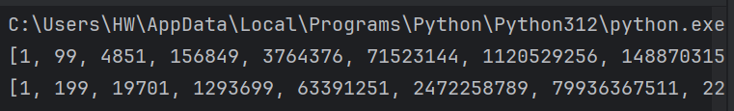

P4
Step[i],表示到i所需的步数
结果若为奇数，则最后一步只能是前一步的偶数加1；若为偶数，则上一步可以是奇数加1，或者偶数乘以2，用if判断
结果示例：
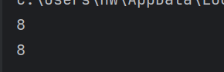
参考教程：
https://blog.csdn.net/W_chuanqi/article/details/123679167 补0法，列表嵌套

P5
穷举法，3⁸，作为外循环
内循环是遍历1-9中间的空格，共8个
运行结果：
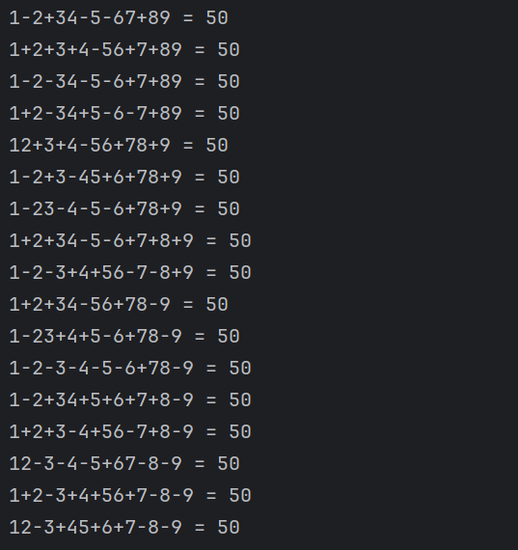
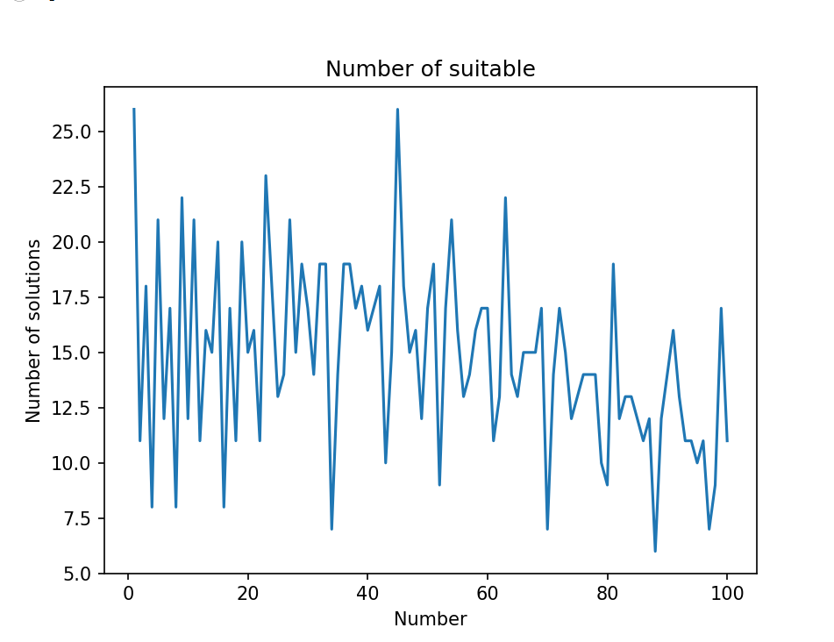

参考资料：
https://docs.python.org/zh-cn/3/library/functions.html#eval eval用法

本题利用chatgpt给予思路提示，
choice = temp % 3 #取余数
temp = temp // 3 # 取商
这个思路是chatgpt教会我的算法，用0，1，2代表链接、+和-，外层大循环是遍历所有的表达式可能，内层是从1-9，依次写出每种可能的表达式，用eval计算结果，弱结果与预设数相同，则打印表达式。打印的函数单独写。

